Результаты диагностического тестирования по русскому языку в форме ОГЭ-9
24.11.2018
В диагностическом тестировании по русскому языку 24.11.2018 приняли участие 193 девятиклассника. Средний тестовый балл составил 23,1 (в прошлом году был 28,9) при максимальном 39 и минимальном проходном в 15 баллов. Средняя отметка 3,4 . В районе 8 «пятерок», 76«четверок», 90 «троек» и 19 «двоек».
Максимальный балл: 39
№ | Наименование ОУ | Кол-во уч-в | «2» | «3» | «4» | «5» | Средняя отметка | Средний тестовый балл
1. | Комсомольская СОШ29 |  | 3/10% | 11/38% | 13/45% | 2/7% | 3,5 | 24
2. | Тисульская СОШ№1101 |  | 5/5% | 46/45,5% | 46/45,5% | 4/4% | 3,5 | 23,8
3. | Тамбарская ООШ20 |  | 2/10% | 10/50% | 7/35% | 1/5% | 3,4 | 23,6
4. | Белогорская СОШ20 |  | 1/5% | 13/65% | 6/30% | 0 | 3,3 | 22,1
5. | Куликовская ООШ8 |  | 2/25% | 4/50% | 2/25% | 0 | 3,0 | 20,5
6. | Старо-Берикульская ООШ5 |  | 1/20% | 4/80% | 0 | 0 | 2,8 | 20,4
7. | Барандатская СОШ8 |  | 3/37% | 2/25% | 2/25% | 1/13% | 3,1 | 20
8. | Макаракская ООШ2 |  | 2/100% | 0 | 0 | 0 | 2,0 | 10,5
ИТОГО по району |  | 193 | 19/10% | 90/47% | 76/39% | 8/7% | 3,4 | 23,1
Лучший результат в Комсомольской средней школе: средний тестовый балл 34,0, средняя отметка 3,5. Выше среднего районного балла (23,1) также в Тисульской и Тамбарской школах. «Пятёрок» немного», всего 7%, максимальный балл не набрал никто. «Двоек» 10%, это немного, есть они во всех школах.
Большинство девятиклассников справились с изложением. Лишь 6 учеников не смогли выполнить это задание. А вот с сочинением не справились уже 31 человек (16%). В письменных заданиях допущено очень много орфографических и пунктуационных ошибок (43% имеют 0 по орфографии, 65% - по пунктуации).
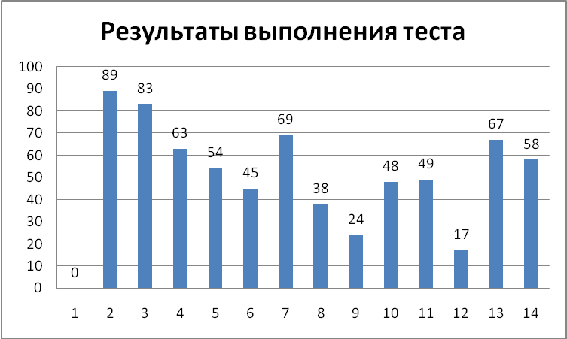
Результаты выполнения теста представлены на диаграмме. Хуже всего ученики справились с заданием 12, а также 9 и 8. Не высок и процент выполнения заданий 6, 10, 11.
Типичные затруднения
12 | Пунктуационный анализ. Знаки препинания в сложносочиненном и сложноподчиненном предложениях.
9 | Осложненное простое предложение.
8 | Грамматическая основа предложения.
6 | Лексика и фразеология. Синонимы. Группы слов по употреблению и происхождению.
10 | Пунктуационный анализ. Знаки препинания в предложениях с вводными конструкциями.
11 | Синтаксический анализ сложного предложения.

Рекомендации по дальнейшей подготовке к экзамену, в основном, оставляем прежними:
- при подготовке к изложению учим связно передавать содержание текста, разделяя главную и второстепенную информацию;
- работаем как со звучащим, так и с печатным текстом, формулируем тезисы, пишем диктанты, списываем, редактируем, собираем части текста и т.д.;
- не забываем, что основное содержание курса русского языка – формирование грамотной устной и письменной речи, поэтому не ограничиваемся тестовыми заданиями, повышаем орфографическую, пунктуационную грамотность, выполняем лексические задания, проводим грамматическую правку текста, работаем со словарями;
- совмещаем подготовку к ОГЭ с подготовкой к проведению устной части экзамена (1 и 2 задания): читаем тексты выразительно, подчеркиваем ключевые слова, выделяем микротемы, пересказываем подробно, сжато, выборочно, включаем в исходный текст дополнительную информацию и т.д.

Результаты диагностического тестирования 17.11.2018
по русскому языку
10-11 классы
Максимальный балл: 58
 |  | Количество участников ДТ | Средний первичный балл | Средний процент выполнения | Количество не набравших 16 первичных баллов
1. | Комсомольская СОШ | 14 | 34,5 | 59,1 | 1
2. | Тисульская СОШ№1 | 45 | 34,4 | 58,8 | 1
3. | Белогорская СОШ | 7 | 31,0 | 53,0 | 1
4. | Барандатская СОШ | 6 | 22,7 | 38,7 | 1
ИТОГО по району |  | 72 | 30,7 | 52,4 | 4
В экзамене в форме ЕГЭ приняли участие 72 обучающихся 10-х и 11-х классов.
Средний первичный балл 30,7 (из 58 максимальных)
Средний процент выполнения 52,4 (из 100%)
Минимальный первичный балл для получения аттестата 16 (соответствует 24 тестовым баллам по 100-балльной шкале), минимальный тестовый балл для поступления в вуз 36 (соответствует 16 первичным баллам)
4 обучающих (по одному в каждой школе) имеют первичный ниже проходного (Тисульская СОШ №1 – 11 б, Барандатская СОШ, Белогорская СОШ, Комсомольская СОШ – 14 б.).
По одному обучающемуся Комсомольской СОШ и Тисульской СОШ №1 получили более 90 баллов (93 и 94).

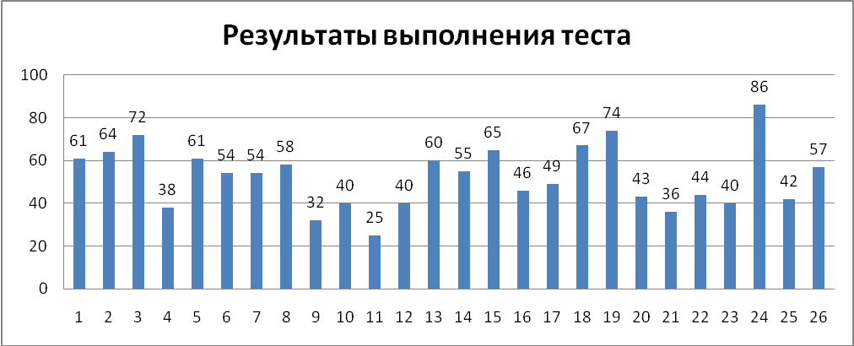
Результаты выполнения теста представлены на диаграмме. Хуже всего ученики справились с заданием 11, а также 9, 21, 4. Не высок и процент выполнения заданий 10, 12, 23, 25. Процент выполнения заданий 8, 16 и 26 усреднен (как вы помните, за них можно получить от 0 до 2, 4 или 5 баллов).
Типичные затруднения
11 | Правописание суффиксов различных частей речи (кроме-Н-/-НН-)
9 | Правописание корней
21 | Пунктуационный анализ
4 | Орфоэпические нормы (постановка ударения)
10 | Правописание приставок
12 | Правописание личных окончаний глаголов и суффиксов причастий
23 | Функционально-смысловые типы речи
25 | Средства связи предложений в тексте

